

**Об утверждении регламентов государственных услуг, оказываемых Министерством индустрии и новых технологий Республики Казахстан в рамках программ "Экспортер 2020" и "Производительность 2020"**

***Утративший силу***

Приказ Заместителя Премьер-Министра Республики Казахстан - Министра индустрии и новых технологий Республики Казахстан от 6 мая 2014 года № 162. Зарегистрирован в Министерстве юстиции Республики Казахстан 11 июня 2014 года № 9499. Утратил силу приказом и.о. Министра по инвестициям и развитию Республики Казахстан от 7 октября 2015 года № 981

      Сноска. Утратил силу приказом и.о. Министра по инвестициям и развитию РК от 07.10.2015 № 981 (вводится в действие по истечении десяти календарных дней после дня его первого официального опубликования).

      В целях реализации пункта 2 статьи 10 Закона Республики Казахстан от 15 апреля 2013 года «О государственных услугах» **ПРИКAЗЫВAЮ:**  
       1.Утвердить прилагаемые:  
       1) Регламент государственной услуги «Возмещение части затрат по оплате услуг на создание и запуск интернет-ресурса субъекта индустриально-инновационной деятельности» согласно приложению 1 к настоящему приказу;  
       2) Регламент государственной услуги «Возмещение части затрат на оплату услуг по маркетинговым исследованиям» согласно приложению 2 к настоящему приказу;  
       3) Регламент государственной услуги «Возмещение части затрат на оплату услуг по обучению сотрудников, занятых в сфере управления экспортом, в том числе в сфере производства экспортоориентированной продукции, за рубежом, а также с приглашением иностранных экспертов-консультантов на предприятия-субъекты индустриально-инновационной деятельности» согласно приложению 3 к настоящему приказу;  
       4) Регламент государственной услуги «Возмещение части затрат на привлечение франшизы» согласно приложению 4 к настоящему приказу;

       5) Регламент государственной услуги «Возмещение части затрат на проведение процедур, связанных с регистрацией товарных знаков и сертификацией продукции в целях экспорта за рубеж» согласно приложению 5 к настоящему приказу;

      6) Регламент государственной услуги «Сервисная поддержка экспортеров» согласно приложению 6 к настоящему приказу;  
       7) Регламент государственной услуги «Оплата части затрат за разработку или экспертизу комплексного плана инвестиционного проекта в рамках программы «Производительность 2020» согласно приложению 7 к настоящему приказу;  
       8) Регламент государственной услуги «Выдача экспертной оценки инвестиционного проекта на соответствие критериям, предъявляемым к участнику программы «Производительность 2020» согласно приложению 8 к настоящему приказу.  
       2. Комитету промышленности Министерства индустрии и новых технологий Республики Казахстан (Касымбеков Б.A.) в установленном законодательством порядке обеспечить:  
       1) государственную регистрацию настоящего приказа в Министерстве юстиции Республики Казахстан;  
       2) в течение десяти календарных дней после государственной регистрации настоящего приказа в Министерстве юстиции Республики Казахстан направление на официальное опубликование в средствах массовой информации и информационно-правовой системе «Әділет»;  
       3) размещение настоящего приказа на интернет-ресурсе Министерства индустрии и новых технологий Республики Казахстан.  
       4) в течение десяти рабочих дней после государственной регистрации настоящего приказа в Министерстве юстиции Республики Казахстан представление в Юридический департамент Министерства индустрии и новых технологий Республики Казахстан сведений об исполнении мероприятий, предусмотренных подпунктами 1), 2) и 3) настоящего пункта.  
      3. Контроль за исполнением настоящего приказа возложить на первого вице-министра индустрии и новых технологий Республики Казахстан Рау A.П.  
      4. Настоящий приказ вводится в действие по истечении десяти календарных дней после дня его первого официального опубликования.

*Заместитель Премьер-Министра*  
      *Республики Казахстан - Министр*  
      *индустрии и новых технологий*  
      *Республики Казахстан                             A. Исекешев*

Утвержден               
приказом Заместителя Премьер-Министра  
Республики Казахстан - Министра     
индустрии и новых технологий      
Республики Казахстан         
от 6 мая 2014 года № 162

**Регламент**  
**государственной услуги**  
**«Возмещение части затрат по оплате услуг на создание и запуск интернет-ресурса субъекта индустриально-инновационной деятельности»**

**1. Общие положения**

      1. Государственная услуга «Возмещение части затрат по оплате услуг на создание и запуск интернет-ресурса субъекта индустриально-инновационной деятельности» (далее - государственная услуга) оказывается акционерным обществом «Национальное агентство по экспорту и инвестициям «KAZNEX INVEST» (далее - услугодатель).  
      2. Форма оказания государственной услуги - бумажная.  
      3. Результат оказания государственной услуги - возмещение части затрат по оплате услуг на создание и запуск интернет-ресурса субъекта индустриально-инновационной деятельности.

**2. Описание порядка действий структурных подразделений (работников) услугодателя в процессе оказания государственной услуги**

      4. Основанием для начала процедуры (действия) по оказанию государственной услуги является заявление услугополучателя с приложением документов согласно пункту 9 Стандарта государственной услуги «Возмещение части затрат по оплате услуг на создание и запуск интернет-ресурса субъекта индустриально-инновационной деятельности», утвержденного постановлением Правительства Республики Казахстан от 20 марта 2014 года № 252.  
       5. Порядок действий работников структурных подразделений при оказании государственной услуги, процедуры (действия), и последовательность их выполнения, в том числе этапы прохождения всех процедур (действий) в разрезе каждого структурного подразделения:  
      процедура 1 - специалист канцелярии услугодателя осуществляет прием и регистрацию заявки, направляет их руководству услугодателя - 30 минут, результат процедуры (действия) по оказанию государственной услуги, который служит основанием для начала выполнения следующей процедуры (действия)  - зарегистрированные документы;  
      процедура 2 - руководство услугодателя налагает резолюцию и направляет их на рассмотрение руководителю управления услугодателя - 15 минут, результат процедуры (действия) по оказанию государственной услуги, который служит основанием для начала выполнения следующей процедуры (действия) - резолюция;  
      процедура 3 - руководитель управления определяет ответственного исполнителя и передает заявку на рассмотрение - 15 минут, результат процедуры (действия) по оказанию государственной услуги, который служит основанием для начала выполнения следующей процедуры (действия) - резолюция;  
      процедура 4 - ответственный исполнитель рассматривает заявку на полноту предствленных документов, готовит резюме заявки и вносит заявку и резюме заявки на рассмотрение руководителю управления - девять рабочих дней, результат процедуры (действия) по оказанию государственной услуги, который служит основанием для начала выполнения следующей процедуры (действия) - заявка и проект резюме;  
      процедура 5 - руководитель управления визирует резюме заявки и передает материалы на рассмотрение Рабочей группы - один рабочий день, результат процедуры (действия) по оказанию государственной услуги, который служит основанием для начала выполнения следующей процедуры (действия) - резюме;  
      процедура 6 - рассмотрение Рабочей группой резюме заявки и прилагаемых документов, подготовка заключения, рекомендаций государственному органу о возмещении затрат - десяти рабочих дней, результат процедуры (действия) по оказанию государственной услуги, который служит основанием для начала выполнения следующей процедуры (действия) - заключение рабочей группы;  
      процедура 7 - рассмотрение Комиссией резюме заявки и заключение рабочей группы - в течении восьми рабочих дней, результат процедуры (действия) по оказанию государственной услуги, который служит основанием для начала выполнения следующей процедуры (действия) - рекомендации о возмещении части затрат услугополучателю;  
      процедура 8 - Министерство индустрии и новых технологий Республики Казахстан принимает решение о возмещении части затрат субъекта индустриально-инновационной деятельности - десять рабочих дней, результат процедуры (действия) по оказанию государственной услуги, который служит основанием для начала выполнения следующей процедуры (действия) - приказ;  
      процедура 9 - Комитет промышленности Министерства индустрии и новых технологий Республики Казахстан заключает соглашение с услугополучателем о перечислении средств - десять рабочих дней, результат процедуры (действия) по оказанию государственной услуги, который служит основанием для начала выполнения следующей процедуры (действия) - соглашение.

**3. Описание порядка взаимодействия структурных подразделений (работников) услугодателя в процессе оказания государственной услуги**

      6. Перечень структурных подразделений (работников) услугодателя, которые участвуют в процессе оказания государственной услуги:  
       1) Комитет промышленности Министерства индустрии и новых технологий Республики Казахстан;  
       2) Рабочая группа;  
       3) Комиссия  
       4) руководство услугодателя;  
       5) руководитель управления;  
       6) ответственный исполнитель;  
       7) специалист канцелярии услугодателя.  
       7. Описание последовательности процедур (действий) между структурными подразделениями (работниками) и блок-схема оказания государственной услуги приведены в приложениях 1 и 2 к настоящему регламенту государственной услуги.

Приложение 1            
к Регламенту государственной услуги  
«Возмещение части затрат по оплате  
услуг на создание и запуск     
интернет-ресурса субъекта     
индустриально-инновационной    
деятельности»

**Описание последовательности процедур (действий) между структурными подразделениями (работниками)**

|  |  |  |  |  |  |  |  |  |  |
| --- | --- | --- | --- | --- | --- | --- | --- | --- | --- |
| № действия | 1 | 2 | 3 | 4 | 5 | 6 | 7 | 8 | 9 |
| Наименование структурного подразделения | Специалист канцелярии  услугодателя | Руководство  услугодателя | Руководитель  управления | Ответственный исполнитель | Руководитель  управления | Рабочая группа | Комиссия | Министерство индустрии и новых технологий Республики Казахстан | Комитетом промышленности Министерства индустрии и новых технологий Республики Казахстан |
| Наименование  процедуры (действий) | Прием и  регистрация  документов,  направление их  руководству  услугодателя | Наложение  резолюции  и направление  документов  на рассмотрение  руководителю  управления  услугодателя | Определение  ответственного исполнителя  и передача ему  документов | Ответственный исполнитель рассматривает заявку на полноту представленных документов и в случае полноты представленных документов ответственный исполнитель рассматривает заявку услугополучателя на предмет его соответствия предъявляемым требованиям, подготавливает и вносит заявку и резюме заявки на рассмотрение руководителю управления | Визирование резюме заявки и направление материалов на рассмотрение Рабочей группы | Рассмотрение резюме заявки и прилагаемых документов, подготовка заключения | Рассмотрение резюме заявки и заключение рабочей группы | Принятие решения о реализации госуслуги | Заключение соглашения с услугополучателем о возмещении затрат |
| Форма завершения  (данные, документ,  организационно-  распорядительное  решение) | Зарегист-  рированные  документы | Резолюция | Резолюция | Вносит заявку и резюме заявки на рассмотрение руководителю управления | Резюме заявки | Подписанное  заключение Рабочей группы | рекомендации о возмещении части затрат услугополучателю | Приказ Министра о возмещении затрат | Соглашение |
| Сроки  исполнения | 30 минут | 15 минут | 15минут | 9 рабочих дней | 1рабочий день | 10 рабочих дней | 9 рабочих дней | 10 рабочих дня | 10 рабочих дней |
| №  следующего  действия | 2 | 3 | 4 | 5 | 6 | 7 | 8 | 9 | - |

Приложение 2            
к Регламенту государственной услуги  
«Возмещение части затрат по оплате  
услуг на создание и запуск     
интернет-ресурса субъекта     
индустриально-инновационной  
деятельности»

**Блок-схема оказания государственной услуги**

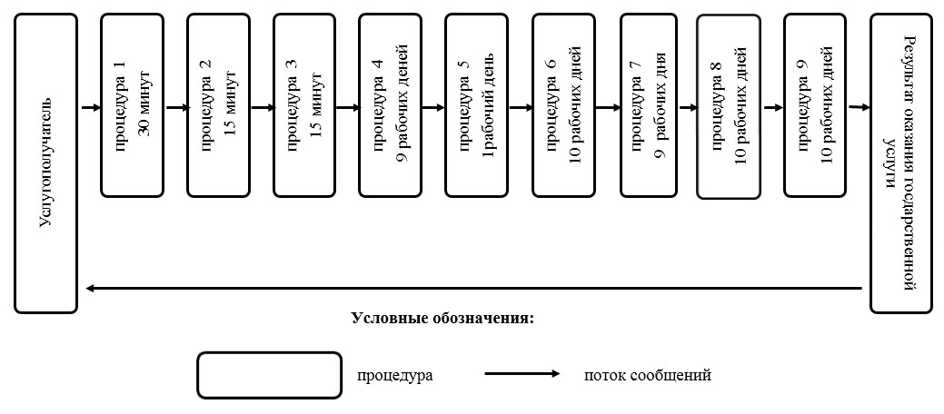

Утвержден              
приказом Заместителя Премьер-Министра  
Республики Казахстан - Министра     
индустрии и новых технологий      
Республики Казахстан         
от 6 мая 2014 года № 162

**Регламент**  
**государственной услуги**  
**«Возмещение части затрат на оплату услуг по маркетинговым исследованиям»**

**1. Общие положения**

       1. Государственная услуга «Возмещение части затрат на оплату услуг по маркетинговым исследованиям» (далее - государственная услуга) оказывается акционерным обществом «Национальное агентство по экспорту и инвестициям «KAZNEX INVEST» (далее - услугодатель).  
       2. Форма оказания государственной услуги - бумажная.  
       3. Результат оказания государственной услуги - возмещение части затрат на оплату услуг по маркетинговым исследованиям.

**2. Описание порядка действий структурных подразделений (работников) услугодателя в процессе оказания государственной услуги**

       4. Основанием для начала процедуры (действия) по оказанию государственной услуги является заявление услугополучателя с приложением документов согласно пункту 9 Стандарта государственной услуги «Возмещение части затрат на оплату услуг по маркетинговым исследованиям», утвержденного постановлением Правительства Республики Казахстан от 20 марта 2014 года № 252.  
       5. Порядок действий работников структурных подразделений при оказании государственной услуги, процедуры (действия), и последовательность их выполнения, в том числе этапы прохождения всех процедур (действий) в разрезе каждого структурного подразделения:  
      процедура 1 - специалист канцелярии услугодателя осуществляет прием и регистрацию заявки, направляет их руководству услугодателя - 30 минут, результат процедуры (действия) по оказанию государственной услуги, который служит основанием для начала выполнения следующей процедуры (действия) - зарегистрированные документы;  
      процедура 2 - руководство услугодателя налагает резолюцию и направляет их на рассмотрение руководителю управления услугодателя - 15 минут, результат процедуры (действия) по оказанию государственной услуги, который служит основанием для начала выполнения следующей процедуры (действия) - резолюция;  
      процедура 3 - руководитель управления определяет ответственного исполнителя и передает заявку на рассмотрение - 15 минут, результат процедуры (действия) по оказанию государственной услуги, который служит основанием для начала выполнения следующей процедуры (действия) - резолюция;  
      процедура 4 - ответственный исполнитель рассматривает заявку на полноту предствленных документов, готовит резюме заявки и вносит заявку и резюме заявки на рассмотрение руководителю управления - девять рабочих дней, результат процедуры (действия) по оказанию государственной услуги, который служит основанием для начала выполнения следующей процедуры (действия) - заявка и проект резюме;  
      процедура 5 - руководитель управления визирует резюме заявки и передает материалы на рассмотрение Рабочей группы - один рабочий день, результат процедуры (действия) по оказанию государственной услуги, который служит основанием для начала выполнения следующей процедуры (действия) - резюме;  
      процедура 6 - рассмотрение Рабочей группой резюме заявки и прилагаемых документов, подготовка заключения, рекомендаций государственному органу о возмещении затрат - десяти рабочих дней, результат процедуры (действия) по оказанию государственной услуги, который служит основанием для начала выполнения следующей процедуры (действия) - заключение рабочей группы;  
      процедура 7 - рассмотрение Комиссией резюме заявки и заключение рабочей группы - в течении восьми рабочих дней, результат процедуры (действия) по оказанию государственной услуги, который служит основанием для начала выполнения следующей процедуры (действия) - рекомендации о возмещении части затрат услугополучателю;  
      процедура 8 - Министерство индустрии и новых технологий Республики Казахстан принимает решение о возмещении части затрат субъекта индустриально-инновационной деятельности - десять рабочих дней, результат процедуры (действия) по оказанию государственной услуги, который служит основанием для начала выполнения следующей процедуры (действия) - приказ;  
      процедура 9 - Комитет промышленности Министерства индустрии и новых технологий Республики Казахстан заключает соглашение с услугополучателем о перечислении средств - десять рабочих дней, результат процедуры (действия) по оказанию государственной услуги, который служит основанием для начала выполнения следующей процедуры (действия) - соглашение.

**3. Описание порядка взаимодействия структурных подразделений (работников) услугодателя в процессе оказания государственной услуги**

       6. Перечень структурных подразделений (работников) услугодателя, которые участвуют в процессе оказания государственной услуги:  
       1) Комитет промышленности Министерства индустрии и новых технологий Республики Казахстан;  
       2) Рабочая группа;  
       3) Комиссия  
       4) руководство услугодателя;  
       5) руководитель управления;  
       6) ответственный исполнитель;  
       7) специалист канцелярии услугодателя.  
       7. Описание последовательности процедур (действий) между структурными подразделениями (работниками) и блок-схема оказания государственной услуги приведены в приложениях 1 и 2 к настоящему регламенту государственной услуги.

Приложение 1            
к Регламенту государственной услуг  
«Возмещение части затрат на оплату  
услуг по маркетинговым      
исследованиям»

**Описание последовательности процедур (действий) между структурными подразделениями (работниками)**

|  |  |  |  |  |  |  |  |  |  |
| --- | --- | --- | --- | --- | --- | --- | --- | --- | --- |
| № действия | 1 | 2 | 3 | 4 | 5 | 6 | 7 | 8 | 9 |
| Наименование структурного подразделения | Специалист канцелярии  услугодателя | Руководство  услугодателя | Руководитель  управления | Ответственный исполнитель | Руководитель  управления | Рабочая группа | Комиссия | Министерство индустрии и новых технологий Республики Казахстан | Комитетом промышленности Министерства индустрии и новых технологий Республики Казахстан |
| Наименование  процедуры (действий) | Прием и  регистрация  документов,  направление их  руководству  услугодателя | Наложение  резолюции  и направление  документов  на рассмотрение  руководителю  управления  услугодателя | Определение  ответственного исполнителя  и передача ему  документов | Ответственный исполнитель рассматривает заявку на полноту представленных документов и в случае полноты представленных документов ответственный исполнитель рассматривает заявку услугополучателя на предмет его соответствия предъявляемым требованиям, подготавливает и вносит заявку и резюме заявки на рассмотрение руководителю управления | Визирование резюме заявки и направление материалов на рассмотрение Рабочей группы | Рассмотрение резюме заявки и прилагаемых документов, подготовка заключения | Рассмотрение резюме заявки и заключение рабочей группы | Принятие решения о реализации госуслуги | Заключение соглашения с услугополучателем о возмещении затрат |
| Форма завершения  (данные, документ,  организационно-  распорядительное  решение) | Зарегист-  рированные  документы | Резолюция | Резолюция | Вносит заявку и резюме заявки на рассмотрение руководителю управления | Резюме заявки | Подписанное  заключение Рабочей группы | рекомендации о возмещении части затрат услугополучателю | Приказ Министра о возмещении затрат | Соглашение |
| Сроки  исполнения | 30 минут | 15 минут | 15минут | 9 рабочих дней | 1рабочий день | 10 рабочих дней | 9 рабочих дней | 10 рабочих дня | 10 рабочих дней |
| №  следующего  действия | 2 | 3 | 4 | 5 | 6 | 7 | 8 | 9 | - |

Приложение 2           
к Регламенту государственной услуги  
«Возмещение части затрат на      
оплату услуг по маркетинговым     
исследованиям»

**Блок-схема оказания государственной услуги**



Утвержден               
приказом Заместителя Премьер-Министра  
Республики Казахстан - Министра     
индустрии и новых технологий      
Республики Казахстан          
от 6 мая 2014 года № 162

**Регламент**  
**государственной услуги «Возмещение части затрат на оплату услуг по обучению сотрудников, занятых в сфере управления экспортом, в том числе в сфере производства экспортоориентированной продукции, за рубежом, а также с приглашением иностранных экспертов-консультантов на предприятия-субъекты индустриально-инновационной деятельности»**

**1. Общие положения**

       1. Государственная услуга «Возмещение части затрат на оплату услуг по обучению сотрудников, занятых в сфере управления экспортом, в том числе в сфере производства экспортоориентированной продукции, за рубежом, а также с приглашением иностранных экспертов-консультантов на предприятия-субъекты индустриально-инновационной деятельности» (далее - государственная услуга) оказывается акционерным обществом «Национальное агентство по экспорту и инвестициям «KAZNEX INVEST» (далее - услугодатель).  
       2. Форма оказания государственной услуги - бумажная.  
       3. Результат оказания государственной услуги - возмещение части затрат на оплату услуг по обучению сотрудников, занятых в сфере управления экспортом, в том числе в сфере производства экспортоориентированной продукции, за рубежом, а также с приглашением иностранных экспертов-консультантов на предприятия-субъекты индустриально-инновационной деятельности.

**2. Описание порядка действий структурных подразделений (работников) услугодателя в процессе оказания государственной услуги**

       4. Основанием для начала процедуры (действия) по оказанию государственной услуги является заявление услугополучателя с приложением документов согласно пункта 9 Стандарта государственной услуги «Возмещение части затрат на оплату услуг по обучению сотрудников, занятых в сфере управления экспортом, в том числе в сфере производства экспортоориентированной продукции, за рубежом, а также с приглашением иностранных экспертов-консультантов на предприятия-субъекты индустриально-инновационной деятельности», утвержденного постановлением Правительства Республики Казахстан от 20 марта 2014 года № 252.  
       5. Порядок действий работников структурных подразделений при оказании государственной услуги, процедуры (действия), и последовательность их выполнения, в том числе этапы прохождения всех процедур (действий) в разрезе каждого структурного подразделения:  
      процедура 1 - специалист канцелярии услугодателя осуществляет прием и регистрацию заявки, направляет их руководству услугодателя - 30 минут, результат процедуры (действия) по оказанию государственной услуги, который служит основанием для начала выполнения следующей процедуры (действия) - зарегистрированные документы;   
      процедура 2 - руководство услугодателя налагает резолюцию и направляет их на рассмотрение руководителю управления услугодателя - 15 минут, результат процедуры (действия) по оказанию государственной услуги, который служит основанием для начала выполнения следующей процедуры (действия) - резолюция;  
      процедура 3 - руководитель управления определяет ответственного исполнителя и передает заявку на рассмотрение - 15 минут, результат процедуры (действия) по оказанию государственной услуги, который служит основанием для начала выполнения следующей процедуры (действия) - резолюция;  
      процедура 4 - ответственный исполнитель рассматривает заявку на полноту предствленных документов, готовит резюме заявки и вносит заявку и резюме заявки на рассмотрение руководителю управления - девять рабочих дней, результат процедуры (действия) по оказанию государственной услуги, который служит основанием для начала выполнения следующей процедуры (действия) - заявка и проект резюме;  
      процедура 5 - руководитель управления визирует резюме заявки и передает материалы на рассмотрение Рабочей группы - один рабочий день, результат процедуры (действия) по оказанию государственной услуги, который служит основанием для начала выполнения следующей процедуры (действия) - резюме;  
      процедура 6 - рассмотрение Рабочей группой резюме заявки и прилагаемых документов, подготовка заключения, рекомендаций государственному органу о возмещении затрат - десяти рабочих дней, результат процедуры (действия) по оказанию государственной услуги, который служит основанием для начала выполнения следующей процедуры (действия) - заключение рабочей группы;  
      процедура 7 - рассмотрение Комиссией резюме заявки и заключение рабочей группы - в течении восьми рабочих дней, результат процедуры (действия) по оказанию государственной услуги, который служит основанием для начала выполнения следующей процедуры (действия) - рекомендации о возмещении части затрат услугополучателю;  
      процедура 8 - Министерство индустрии и новых технологий Республики Казахстан принимает решение о возмещении части затрат субъекта индустриально-инновационной деятельности - десять рабочих дней, результат процедуры (действия) по оказанию государственной услуги, который служит основанием для начала выполнения следующей процедуры (действия) - приказ;  
      процедура 9 - Комитет промышленности Министерства индустрии и новых технологий Республики Казахстан заключает соглашение с услугополучателем о перечислении средств - десять рабочих дней, результат процедуры (действия) по оказанию государственной услуги, который служит основанием для начала выполнения следующей процедуры (действия) - соглашение.

**3. Описание порядка взаимодействия структурных подразделений (работников) услугодателя в процессе оказания государственной услуги**

       6. Перечень структурных подразделений (работников) услугодателя, которые участвуют в процессе оказания государственной услуги:  
       1) Комитет промышленности Министерства индустрии и новых технологий Республики Казахстан;  
       2) Рабочая группа;  
       3) Комиссия  
       4) руководство услугодателя;  
       5) руководитель управления;  
       6) ответственный исполнитель;  
       7) специалист канцелярии услугодателя.  
       7. Описание последовательности процедур (действий) между структурными подразделениями (работниками) и Блок-схема оказания государственной услуги приведены в приложениях 1 и 2 к настоящему регламенту государственной услуги.

Приложение 1             
к Регламенту государственной услуги  
«Возмещение части затрат на оплату   
услуг по обучению сотрудников,    
занятых в сфере управления экспортом,  
в том числе в сфере производства     
экспортоориентированной продукции,   
за рубежом, а также с приглашением   
иностранных экспертов-консультантов  
на предприятия-субъекты        
индустриально-инновационной      
деятельности»

**Описание последовательности процедур (действий) между структурными подразделениями (работниками)**

|  |  |  |  |  |  |  |  |  |  |
| --- | --- | --- | --- | --- | --- | --- | --- | --- | --- |
| № действия | 1 | 2 | 3 | 4 | 5 | 6 | 7 | 8 | 9 |
| Наименование структурного подразделения | Специалист канцелярии  услугодателя | Руководство  услугодателя | Руководитель  управления | Ответственный исполнитель | Руководитель  управления | Рабочая группа | Комиссия | Министерство индустрии и новых технологий Республики Казахстан | Комитетом промышленности Министерства индустрии и новых технологий Республики Казахстан |
| Наименование  процедуры (действий) | Прием и  регистрация  документов,  направление их  руководству  услугодателя | Наложение  резолюции  и направление  документов  на рассмотрение  руководителю  управления  услугодателя | Определение  ответственного исполнителя  и передача ему  документов | Ответственный исполнитель рассматривает заявку на полноту представленных документов и в случае полноты представленных документов ответственный исполнитель рассматривает заявку услугополучателя на предмет его соответствия предъявляемым требованиям, подготавливает и вносит заявку и резюме заявки на рассмотрение руководителю управления | Визирование резюме заявки и направление материалов на рассмотрение Рабочей группы | Рассмотрение резюме заявки и прилагаемых документов, подготовка заключения | Рассмотрение резюме заявки и заключение рабочей группы | Принятие решения о реализации госуслуги | Заключение соглашения с услугополучателем о возмещении затрат |
| Форма завершения  (данные, документ,  организационно-  распорядительное  решение) | Зарегист-  рированные  документы | Резолюция | Резолюция | Вносит заявку и резюме заявки на рассмотрение руководителю управления | Резюме заявки | Подписанное  заключение Рабочей группы | рекомендации о возмещении части затрат услугополучателю | Приказ Министра о возмещении затрат | Соглашение |
| Сроки  исполнения | 30 минут | 15 минут | 15минут | 9 рабочих дней | 1рабочий день | 10 рабочих дней | 9 рабочих дней | 10 рабочих дня | 10 рабочих дней |
| №  следующего  действия | 2 | 3 | 4 | 5 | 6 | 7 | 8 | 9 | - |

Приложение 2             
к Регламенту государственной услуги  
«Возмещение части затрат на оплату  
услуг по обучению сотрудников,    
занятых в сфере управления экспортом,  
в том числе в сфере производства    
экспортоориентированной продукции,   
за рубежом, а также с приглашением   
иностранных экспертов-консультантов  
на предприятия-субъекты       
индустриально-инновационной     
деятельности»

**Блок-схема оказания государственной услуги**

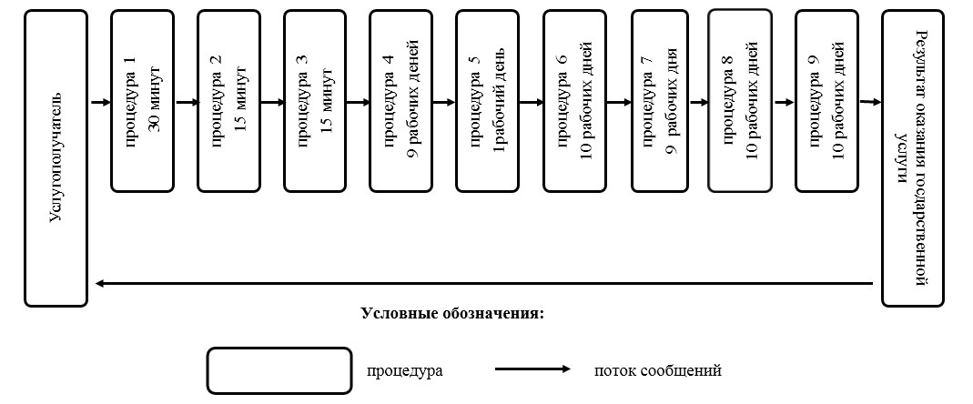

Утвержден                            
приказом Заместителя Премьер-Министра              
Республики Казахстан - Министра индустрии и новых технологий  
Республики Казахстан                     
от 6 мая 2014 года № 162

**Регламент**  
**государственной услуги**  
**«Возмещение части затрат на привлечение франшизы»**

**1. Общие положения**

       1. Государственная услуга «Возмещение части затрат на привлечение франшизы» (далее - государственная услуга) оказывается акционерным обществом «Национальное агентство по экспорту и инвестициям «KAZNEXINVEST» (далее - услугодатель).  
       2.  Форма оказания государственной услуги - бумажная.  
       3. Результат оказания государственной услуги - возмещение части затрат на привлечение франшизы.

**2. Описание порядка действий структурных подразделений (работников) услугодателя в процессе оказания государственной услуги**

       4. Основанием для начала процедуры (действия) по оказанию государственной услуги является заявление услугополучателя с приложением документов согласно пункту 9 Стандарта государственной услуги «Возмещение части затрат на привлечение франшизы», утвержденного постановлением Правительства Республики Казахстан от 20 марта 2014 года № 252.  
       5. Порядок действий работников структурных подразделений при оказании государственной услуги, процедуры (действия), и последовательность их выполнения, в том числе этапы прохождения всех процедур (действий) в разрезе каждого структурного подразделения:  
      процедура 1 - специалист канцелярии услугодателя осуществляет прием и регистрацию заявки, направляет их руководству услугодателя - 30 минут, результат процедуры (действия) по оказанию государственной услуги, который служит основанием для начала выполнения следующей процедуры (действия) - зарегистрированные документы;   
      процедура 2 - руководство услугодателя налагает резолюцию и направляет их на рассмотрение руководителю управления услугодателя - 15 минут, результат процедуры (действия) по оказанию государственной услуги, который служит основанием для начала выполнения следующей процедуры (действия) - резолюция;  
      процедура 3 - руководитель управления определяет ответственного исполнителя и передает заявку на рассмотрение - 15 минут, результат процедуры (действия) по оказанию государственной услуги, который служит основанием для начала выполнения следующей процедуры (действия) - резолюция;  
      процедура 4 - ответственный исполнитель рассматривает заявку на полноту предствленных документов, готовит резюме заявки и вносит заявку и резюме заявки на рассмотрение руководителю управления - девять рабочих дней, результат процедуры (действия) по оказанию государственной услуги, который служит основанием для начала выполнения следующей процедуры (действия) - заявка и проект резюме;  
      процедура 5 - руководитель управления визирует резюме заявки и передает материалы на рассмотрение Рабочей группы - один рабочий день, результат процедуры (действия) по оказанию государственной услуги, который служит основанием для начала выполнения следующей процедуры (действия) - резюме;  
      процедура 6 - рассмотрение Рабочей группой резюме заявки и прилагаемых документов, подготовка заключения, рекомендаций государственному органу о возмещении затрат - десяти рабочих дней, результат процедуры (действия) по оказанию государственной услуги, который служит основанием для начала выполнения следующей процедуры (действия) - заключение рабочей группы;  
      процедура 7 - рассмотрение Комиссией резюме заявки и заключение рабочей группы - в течении восьми рабочих дней, результат процедуры (действия) по оказанию государственной услуги, который служит основанием для начала выполнения следующей процедуры (действия) - рекомендации о возмещении части затрат услугополучателю;  
      процедура 8 - Министерство индустрии и новых технологий Республики Казахстан принимает решение о возмещении части затрат субъекта индустриально-инновационной деятельности - десять рабочих дней, результат процедуры (действия) по оказанию государственной услуги, который служит основанием для начала выполнения следующей процедуры (действия) - приказ;  
      процедура 9 - Комитет промышленности Министерства индустрии и новых технологий Республики Казахстан заключает соглашение с услугополучателем о перечислении средств - десять рабочих дней, результат процедуры (действия) по оказанию государственной услуги, который служит основанием для начала выполнения следующей процедуры (действия) - соглашение.

**3. Описание порядка взаимодействия структурных подразделений (работников) услугодателя в процессе оказания государственной услуги**

       6. Перечень структурных подразделений (работников) услугодателя, которые участвуют в процессе оказания государственной услуги:  
       1) Комитет промышленности Министерства индустрии и новых технологий Республики Казахстан;  
       2) Рабочая группа;  
       3) Комиссия  
       4) руководство услугодателя;  
       5) руководитель управления;  
       6) ответственный исполнитель;  
       7) специалист канцелярии услугодателя.  
       7. Описание последовательности процедур (действий) между структурными подразделениями (работниками) и блок-схема оказания государственной услуги приведены в приложениях 1 и 2 к настоящему регламенту государственной услуги.

Приложение 1            
к Регламенту государственной услуги  
«Возмещение части затрат на     
привлечение франшизы»

**Описание последовательности процедур (действий) между структурными подразделениями (работниками)**

|  |  |  |  |  |  |  |  |  |  |
| --- | --- | --- | --- | --- | --- | --- | --- | --- | --- |
| № действия | 1 | 2 | 3 | 4 | 5 | 6 | 7 | 8 | 9 |
| Наименование структурного подразделения | Специалист канцелярии  услугодателя | Руководство  услугодателя | Руководитель  управления | Ответственный исполнитель | Руководитель  управления | Рабочая группа | Комиссия | Министерство индустрии и новых технологий Республики Казахстан | Комитетом промышленности Министерства индустрии и новых технологий Республики Казахстан |
| Наименование  процедуры (действий) | Прием и  регистрация  документов,  направление их  руководству  услугодателя | Наложение  резолюции  и направление  документов  на рассмотрение  руководителю  управления  услугодателя | Определение  ответственного исполнителя  и передача ему  документов | Ответственный исполнитель рассматривает заявку на полноту представленных документов и в случае полноты представленных документов ответственный исполнитель рассматривает заявку услугополучателя на предмет его соответствия предъявляемым требованиям, подготавливает и вносит заявку и резюме заявки на рассмотрение руководителю управления | Визирование резюме заявки и направление материалов на рассмотрение Рабочей группы | Рассмотрение резюме заявки и прилагаемых документов, подготовка заключения | Рассмотрение резюме заявки и заключение рабочей группы | Принятие решения о реализации госуслуги | Заключение соглашения с услугополучателем о возмещении затрат |
| Форма завершения  (данные, документ,  организационно-  распорядительное  решение) | Зарегист-  рированные  документы | Резолюция | Резолюция | Вносит заявку и резюме заявки на рассмотрение руководителю управления | Резюме заявки | Подписанное  заключение Рабочей группы | рекомендации о возмещении части затрат услугополучателю | Приказ Министра о возмещении затрат | Соглашение |
| Сроки  исполнения | 30 минут | 15 минут | 15минут | 9 рабочих дней | 1 рабочий день | 10 рабочих дней | 9 рабочих дней | 10 рабочих дня | 10 рабочих дней |
| №  следующего  действия | 2 | 3 | 4 | 5 | 6 | 7 | 8 | 9 | - |

Приложение 2             
к Регламенту государственной услуги  
«Возмещение части затрат на     
привлечение франшизы»

**Блок-схема оказания государственной услуги**

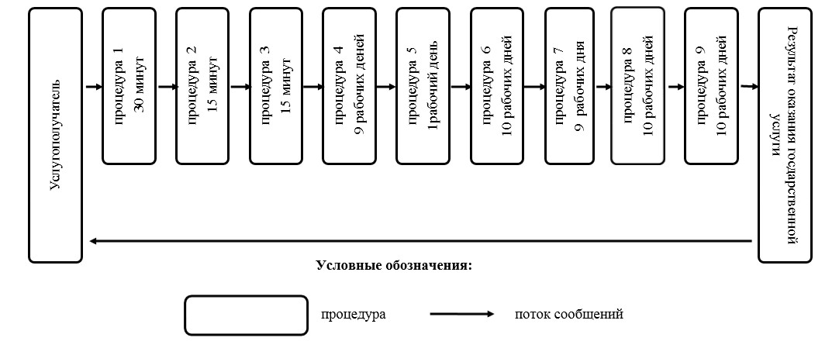

Утвержден                         
приказом Заместителя Премьер-Министра            
Республики Казахстан - Министра индустрии и новых технологий  
Республики Казахстан                   
от 6 мая 2014 года № 162

**Регламент**  
**государственной услуги «Возмещение части затрат на проведение процедур, связанных с регистрацией товарных знаков и сертификацией продукции в целях экспорта за рубеж»**

**1. Общие положения**

       1. Государственная услуга «Возмещение части затрат на проведение процедур, связанных с регистрацией товарных знаков и сертификацией продукции в целях экспорта за рубеж» (далее - государственная услуга) оказывается акционерным обществом «Национальное агентство по экспорту и инвестициям «KAZNEX INVEST» (далее - услугодатель).  
       2. Форма оказания государственной услуги - бумажная.  
       3. Результат оказания государственной услуги - возмещение части затрат на проведение процедур, связанных с регистрацией товарных знаков и сертификацией продукции в целях экспорта за рубеж.

**2. Описание порядка действий структурных подразделений (работников) услугодателя в процессе оказания государственной услуги**

       4. Основанием для начала процедуры (действия) по оказанию государственной услуги является заявление услугополучателя с приложением документов согласно пункту 9 Стандарта государственной услуги «Возмещение части затрат на проведение процедур, связанных с регистрацией товарных знаков и сертификацией продукции в целях экспорта за рубеж», утвержденного постановлением Правительства Республики Казахстан от 20 марта 2014 года № 252.  
       5. Порядок действий работников структурных подразделений при оказании государственной услуги, процедуры (действия), и последовательность их выполнения, в том числе этапы прохождения всех процедур (действий) в разрезе каждого структурного подразделения:  
      процедура 1 - специалист канцелярии услугодателя осуществляет прием и регистрацию заявки, направляет их руководству услугодателя - 30 минут, результат процедуры (действия) по оказанию государственной услуги, который служит основанием для начала выполнения следующей процедуры (действия) - зарегистрированные документы;   
      процедура 2 - руководство услугодателя налагает резолюцию и направляет их на рассмотрение руководителю управления услугодателя - 15 минут, результат процедуры (действия) по оказанию государственной услуги, который служит основанием для начала выполнения следующей процедуры (действия) - резолюция;  
      процедура 3 - руководитель управления определяет ответственного исполнителя и передает заявку на рассмотрение - 15 минут, результат процедуры (действия) по оказанию государственной услуги, который служит основанием для начала выполнения следующей процедуры (действия) - резолюция;  
      процедура 4 - ответственный исполнитель рассматривает заявку на полноту предствленных документов, готовит резюме заявки и вносит заявку и резюме заявки на рассмотрение руководителю управления - девять рабочих дней, результат процедуры (действия) по оказанию государственной услуги, который служит основанием для начала выполнения следующей процедуры (действия) - заявка и проект резюме;  
      процедура 5 - руководитель управления визирует резюме заявки и передает материалы на рассмотрение Рабочей группы - один рабочий день, результат процедуры (действия) по оказанию государственной услуги, который служит основанием для начала выполнения следующей процедуры (действия) - резюме;  
      процедура 6 - рассмотрение Рабочей группой резюме заявки и прилагаемых документов, подготовка заключения, рекомендаций государственному органу о возмещении затрат - десяти рабочих дней, результат процедуры (действия) по оказанию государственной услуги, который служит основанием для начала выполнения следующей процедуры (действия) - заключение рабочей группы;  
      процедура 7 - рассмотрение Комиссией резюме заявки и заключение рабочей группы - в течении восьми рабочих дней, результат процедуры (действия) по оказанию государственной услуги, который служит основанием для начала выполнения следующей процедуры (действия) - рекомендации о возмещении части затрат услугополучателю;  
      процедура 8 - Министерство индустрии и новых технологий Республики Казахстан принимает решение о возмещении части затрат субъекта индустриально-инновационной деятельности - десять рабочих дней, результат процедуры (действия) по оказанию государственной услуги, который служит основанием для начала выполнения следующей процедуры (действия) - приказ;  
      процедура 9 - Комитет промышленности Министерства индустрии и новых технологий Республики Казахстан заключает соглашение с услугополучателем о перечислении средств - десять рабочих дней, результат процедуры (действия) по оказанию государственной услуги, который служит основанием для начала выполнения следующей процедуры (действия) - соглашение.

**3. Описание порядка взаимодействия структурных подразделений (работников) услугодателя в процессе оказания государственной услуги**

       6. Перечень структурных подразделений (работников) услугодателя, которые участвуют в процессе оказания государственной услуги:  
       1) Комитет промышленности Министерства индустрии и новых технологий Республики Казахстан;  
       2) Рабочая группа;  
       3) Комиссия  
       4) руководство услугодателя;  
       5) руководитель управления;  
       6) ответственный исполнитель;  
       7) специалист канцелярии услугодателя.  
       7. Описание последовательности процедур (действий) между структурными подразделениями (работниками) и блок-схема оказания государственной услуги приведены в приложениях 1 и 2 к настоящему регламенту государственной услуги.

Приложение 1              
к Регламенту государственной услуги  
«Возмещение части затрат на      
проведение процедур, связанных с   
регистрацией товарных знаков и    
сертификацией продукции в целях   
экспорта за рубеж»

**Описание последовательности процедур (действий) между структурными подразделениями (работниками)**

|  |  |  |  |  |  |  |  |  |  |
| --- | --- | --- | --- | --- | --- | --- | --- | --- | --- |
| № действия | 1 | 2 | 3 | 4 | 5 | 6 | 7 | 8 | 9 |
| Наименование структурного подразделения | Специалист канцелярии  услугодателя | Руководство  услугодателя | Руководитель  управления | Ответственный исполнитель | Руководитель  управления | Рабочая группа | Комиссия | Министерство индустрии и новых технологий Республики Казахстан | Комитетом промышленности Министерства индустрии и новых технологий Республики Казахстан |
| Наименование  процедуры (действий) | Прием и  регистрация  документов,  направление их  руководству  услугодателя | Наложение  резолюции  и направление  документов  на рассмотрение  руководителю  управления  услугодателя | Определение  ответственного исполнителя  и передача ему  документов | Ответственный исполнитель рассматривает заявку на полноту представленных документов и в случае полноты представленных документов ответственный исполнитель рассматривает заявку услугополучателя на предмет его соответствия предъявляемым требованиям, подготавливает и вносит заявку и резюме заявки на рассмотрение руководителю управления | Визирование резюме заявки и направление материалов на рассмотрение Рабочей группы | Рассмотрение резюме заявки и прилагаемых документов, подготовка заключения | Рассмотрение резюме заявки и заключение рабочей группы | Принятие решения о реализации госуслуги | Заключение соглашения с услугополучателем о возмещении затрат |
| Форма завершения  (данные, документ,  организационно-  распорядительное  решение) | Зарегист-  рированные  документы | Резолюция | Резолюция | Вносит заявку и резюме заявки на рассмотрение руководителю управления | Резюме заявки | Подписанное  заключение Рабочей группы | рекомендации о возмещении части затрат услугополучателю | Приказ Министра о возмещении затрат | Соглашение |
| Сроки  исполнения | 30 минут | 15 минут | 15минут | 9 рабочих дней | 1 рабочий день | 10 рабочих дней | 9 рабочих дней | 10 рабочих дня | 10 рабочих дней |
| №  следующего  действия | 2 | 3 | 4 | 5 | 6 | 7 | 8 | 9 | - |

Приложение 2            
к Регламенту государственной услуги  
«Возмещение части затрат на     
проведение процедур, связанных с   
регистрацией товарных знаков и    
сертификацией продукции в      
целях экспорта за рубеж»

**Блок-схема оказания государственной услуги**

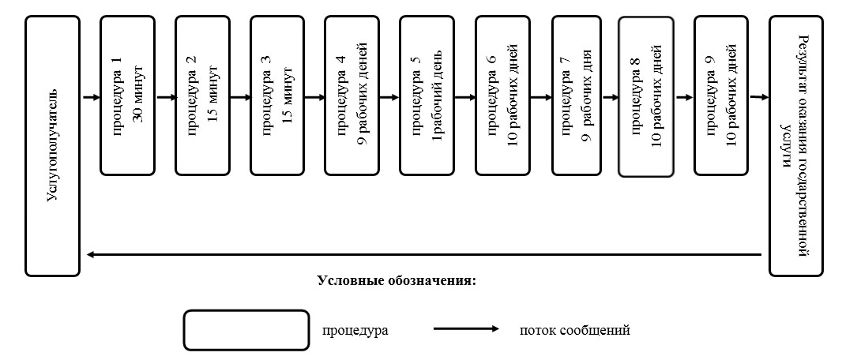

Утвержден               
приказом Заместителя Премьер-Министра  
Республики Казахстан - Министра     
индустрии и новых технологий      
Республики Казахстан         
от 6 мая 2014 года № 162

**Регламент**  
**государственной услуги**  
**«Сервисная поддержка экспортеров»**

**1. Общие положения**

       1. Государственная услуга «Сервисная поддержка экспортеров» (далее - государственная услуга) оказывается акционерным обществом «Национальное агентство по экспорту и инвестициям «KAZNEX INVEST» (далее - услугодатель).  
       2. Форма оказания государственной услуги - бумажная.  
       3. Результат оказания государственной услуги - сервисная поддержка экспортеров.

**2. Описание порядка действий структурных подразделений (работников) услугодателя в процессе оказания государственной услуги**

       4. Основанием для начала процедуры (действия) по оказанию государственной услуги является заявление услугополучателя с приложением документов согласно пункту 9 Стандарта государственной услуги «Сервисная поддержка экспортеров», утвержденного постановлением Правительства Республики Казахстан от 20 марта 2014 года № 252.  
       5. Порядок действий работников структурных подразделений при оказании государственной услуги, процедуры (действия), и последовательность их выполнения, в том числе этапы прохождения всех процедур (действий) в разрезе каждого структурного подразделения:  
      процедура 1 - специалист канцелярии услугодателя осуществляет прием и регистрацию заявки, направляет их руководству услугодателя - 1 рабочий день, результат процедуры (действия) по оказанию государственной услуги, который служит основанием для начала выполнения следующей процедуры (действия) - зарегистрированные документы;   
      процедура 2 - руководство услугодателя налагает резолюцию и направляет их на рассмотрение руководителю управления услугодателя - 1 рабочий день, результат процедуры (действия) по оказанию государственной услуги, который служит основанием для начала выполнения следующей процедуры (действия) - резолюция;  
      процедура 3 - руководитель управления определяет ответственного исполнителя и передает заявку на рассмотрение - 1 рабочий день, результат процедуры (действия) по оказанию государственной услуги, который служит основанием для начала выполнения следующей процедуры (действия) - резолюция;  
      процедура 4 - ответственный исполнитель проверяет заявку услугополучателя на соответствие требованиям к участникам услуги «сервисная поддержка экспортеров» - 3 рабочих дня, результат процедуры (действия) по оказанию государственной услуги, который служит основанием для начала выполнения следующей процедуры (действия) - письмо;  
      процедура 5 - ответственный исполнитель рассматривает заявку на полноту соответствия услугополучателя требованиям к участникам услуги «сервисная поддержка экспортеров», информирует услугополучателя об условиях и сроках предоставления государственной услуги в зависимости от вида выбранного инструмента сервисной поддержки экспортеров - 3 рабочих дня, результат процедуры (действия) по оказанию государственной услуги, который служит основанием для начала выполнения следующей процедуры (действия) - проект резюме заявки;  
      процедура 6 - руководитель управления визирует резюме заявки и передает материалы на рассмотрение ответственному исполнителю - 10 рабочих дней, результат процедуры (действия) по оказанию государственной услуги, который служит основанием для начала выполнения следующей процедуры (действия) - резюме заявки;  
      процедура 7 - ответственный исполнитель готовит заключение соглашения между услугодателем и услугополучателем об оказании государственной услуги и вносит его на визирование руководителю управления - не позднее 10 рабочих дней, результат процедуры (действия) по оказанию государственной услуги, который служит основанием для начала выполнения следующей процедуры (действия) - проект соглашения;  
      процедура 8 - руководитель управления вносит соглашение между услугодателем и услугополучателем об оказании государственной услуги на подпись руководителю услугодателя - 1 рабочий день, результат процедуры (действия) по оказанию государственной услуги, который служит основанием для начала выполнения следующей процедуры (действия) - проект соглашения;  
      процедура 9 - руководитель услугодателя подписывает соглашение между услугодателем и услугополучателем об оказании государственной услуги - 1 рабочий день, результат процедуры (действия) по оказанию государственной услуги, который служит основанием для начала выполнения следующей процедуры (действия) - подписанное соглашение.

**3. Описание порядка взаимодействия структурных подразделений (работников) услугодателя в процессе оказания государственной услуги**

       6. Перечень структурных подразделений (работников) услугодателя, которые участвуют в процессе оказания государственной услуги:  
       1) руководство услугодателя;  
       2) руководитель управления;  
       3) ответственный исполнитель;  
       4) специалист канцелярии услугодателя.  
       7. Описание последовательности процедур (действий) между структурными подразделениями (работниками) и блок-схема оказания государственной услуги приведены в приложениях 1 и 2 к настоящему регламенту государственной услуги.

Приложение 1             
к Регламенту государственной услуги  
«Сервисная поддержка экспортеров»

**Описание последовательности процедур (действий) между структурными подразделениями (работниками)**

|  |  |  |  |  |  |  |  |  |  |
| --- | --- | --- | --- | --- | --- | --- | --- | --- | --- |
| № действия | 1 | 2 | 3 | 4 | 5 | 6 | 7 | 8 | 9 |
| Наименование структурного подразделения | Специалист канцелярии  услугодателя | Руководство  услугодателя | Руководитель  управления | Ответственный исполнитель | Ответственный исполнитель | Руководитель  управления | Ответственный исполнитель | Руководитель  управления | Руководство  услугодателя |
| Наименование  процедуры (действий) | Прием и  регистрация  документов,  направление их  руководству  услугодателя | Наложение  резолюции  и направление  документов  на рассмотрение  руководителю  управления  услугодателя | Определение  ответственного исполнителя  и передача ему  документов | Проверяет заявку услугополучателя на соответствие требованиям к участникам услуги «сервисная поддержка экспортеров» | Рассматривает заявку на полноту соответствия услугополучателя требованиям к участникам услуги «сервисная поддержка экспортеров», информирует услугополучателя об условиях и сроках предоставления государственной услуги в зависимости от вида выбранного инструмента сервисной поддержки экспортеров | Визирует резюме заявки и передает материалы на рассмотрение ответственному исполнителю | Готовит заключение соглашения между услугодателем и услугополучателем об оказании государственной услуги и вносит его на визирование руководителю управления | Вносит соглашение между услугодателем и услугополучателем об оказании государственной услуги на подпись руководителю услугодателя | Подписывает соглашение между услугодателем и услугополучателем об оказании государственной услуги |
| Форма завершения  (данные,документ,  организационно-  распорядительное  решение) | Зарегистрированные  документы | Резолюция | Резолюция | Письменное уведомление об устранении замечаний | Резюме заявки | Резюме заявки | Проект соглашения | Проект соглашения | Соглашение |
| Сроки  исполнения | 1 рабочий день | 1 рабочий день | 1 рабочий день | 3 рабочих дня | 3 рабочих дня | Рассмотрение материалов 10 рабочих дней с момента поступления материалов от услугополучателя | Не позднее 10 рабочих дней | 1 рабочий день | 1 рабочий день |
| №  следующего  действия | 2 | 3 | 4 | 5 | 6 | 7 | 8 | 9 | - |

Приложение 2             
к Регламенту государственной услуги  
«Сервисная поддержка экспортеров»

**Блок-схема оказания государственной услуги**

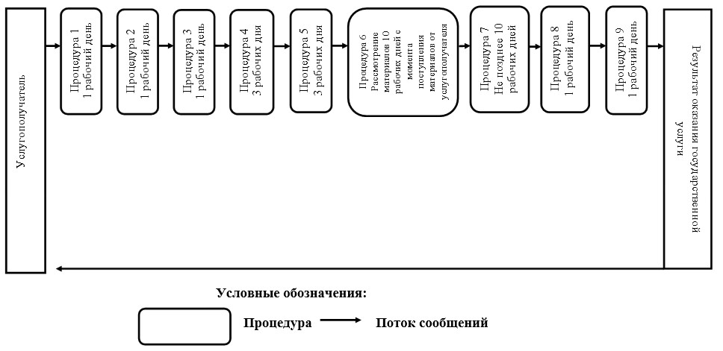

Утвержден              
приказом Заместителя Премьер-Министра  
Республики Казахстан - Министра     
индустрии и новых технологий      
Республики Казахстан        
от 6 мая 2014 года № 162

**Регламент государственной услуги**  
**«Оплата части затрат за разработку или экспертизу комплексного плана инвестиционного проекта в рамках**  
**Программы «Производительность 2020»**

**1. Общие положения**

      1. Государственная услуга «Оплата части затрат за разработку или экспертизу комплексного плана инвестиционного проекта в рамках Программы «Производительность 2020» (далее - государственная услуга) оказывается акционерным обществом «Казахстанский институт развития индустрии» (далее - услугодатель).  
      2. Форма оказываемой государственной услуги - бумажная.  
      3. Результат оказания государственной услуги - оплата части затрат за разработку или экспертизу комплексного плана инвестиционного проекта в рамках Программы «Производительность 2020».

**2. Описание порядка действий структурных подразделений (работников)**  
**услугодателя в процессе оказания государственной услуги**

      4. Основанием для начала процедуры (действия) по оказанию государственной услуги является заявление услугополучателя с приложением документов согласно пункту 9 Стандарта государственной услуги «Оплата части затрат за разработку или экспертизу комплексного плана инвестиционного проекта в рамках программы «Производительность 2020» , утвержденного постановлением Правительства Республики Казахстан от 20 марта 2014 года № 252.  
      5. Порядок действий работников структурных подразделений при оказании государственной услуги, процедуры (действия), и последовательность их выполнения, в том числе этапы прохождения всех процедур (действий) в разрезе каждого структурного подразделения:   
      процедура 1 - специалист канцелярии услугодателя в течение 15 минут осуществляет прием и регистрацию заявления, направляет их руководству услугодателя. Результат процедуры (действия) по оказанию государственной услуги, который служит основанием для начала выполнения следующей процедуры (действия) - зарегистрированные документы;   
      процедура 2 - руководство услугодателя в течение 15 минут налагает резолюцию и направляет их на рассмотрение руководителю центра услугодателя. Результат процедуры (действия) по оказанию государственной услуги, который служит основанием для начала выполнения следующей процедуры (действия) - резолюция;  
      процедура 3 - руководитель центра в течение 15 минут определяет ответственного исполнителя и передает ему заявление на рассмотрение. Результат процедуры (действия) по оказанию государственной услуги, который служит основанием для начала выполнения следующей процедуры (действия) - резолюция;  
      процедура 4 - ответственный исполнитель в течение одного рабочего дня проверяет заявление услугополучателя на полноту пакета документов и в случае установления факта неполноты представленных документов и несоответствия предъявляемым требованиям готовит письмо с замечаниями. Результат процедуры (действия) по оказанию государственной услуги, который служит основанием для начала выполнения следующей процедуры (действия) - письмо услугополучателю;  
      процедура 5 - в случае полноты представленных документов ответственный исполнитель в течение одного рабочего дня направляет заявку в соответствующий сектор по финансовому учету и контролю для получения согласования. Результат процедуры (действия) по оказанию государственной услуги, который служит основанием для начала выполнения следующей процедуры (действия) - служебная записка;  
      процедура 6 - ответственный исполнитель в течение трех рабочих дней рассматривает документы услугополучателя, подготавливает и направляет заявку в Комитет промышленности Министерства индустрии и новых технологий Республики Казахстан. Результат процедуры (действия) по оказанию государственной услуги, который служит основанием для начала выполнения следующей процедуры (действия) - заявка;  
      процедура 7 - Комитет промышленности Министерства индустрии и новых технологий Республики Казахстан в течение пяти рабочих дней перечисляет необходимые денежные средства услугодателю. Результат процедуры (действия) по оказанию государственной услуги, который служит основанием для начала выполнения следующей процедуры (действия) - поступление денежных средств на расчетный счет услугодателя;  
      процедура 8 - ответственный исполнитель в течение одного рабочего дня готовит служебную записку в сектор по финансовому учету и контролю для оказания государственной услуги услугополучателю. Результат процедуры (действия) по оказанию государственной услуги, который служит основанием для начала выполнения следующей процедуры (действия) - служебная записка;  
      процедура 9 - сектор по финансовому учету и контролю в течение пяти рабочих дней направляет результат оказания государственной услуги на расчетный счет услугополучателя.

**3. Описание порядка взаимодействия структурных подразделений (работников) услугодателя в процессе оказания государственной услуги**

       6. Перечень структурных подразделений (работников) услугодателя, которые участвуют в процессе оказания государственной услуги:  
       1) руководство услугодателя;  
       2) руководитель центра;  
       3) ответственный исполнитель;  
       4) специалист сектора по финансовому учету и контролю;  
       5) специалист канцелярии услугодателя;  
       6) Комитет промышленности Министерства индустрии и новых технологий Республики Казахстан.  
       7. Прием и регистрация заявления для оказания государственной услуги осуществляется специалистом канцелярии услугодателя.  
      После регистрации заявления с присвоением входящего номера, заявление с прилагаемыми документами передаются в центр для рассмотрения.  
      Рассмотрение заявления осуществляется центом, выдача результата сектором по финансовому учету и контролю.  
      Описание последовательности процедур (действий) между структурными подразделениями (работниками) и блок-схема оказания государственной услуги приведены в приложениях 1 и 2 к настоящему регламенту.

Приложение 1             
к Регламенту государственной услуги  
«Оплата части затрат за разработку   
или экспертизу комплексного плана   
инвестиционного проекта в рамках   
Программы «Производительность 2020»

**Описание последовательности процедур (действий) между структурными подразделениями (работниками)**

|  |  |  |  |  |  |  |  |  |  |
| --- | --- | --- | --- | --- | --- | --- | --- | --- | --- |
| № действия | 1 | 2 | 3 | 4 | 5 | 6 | 7 | 8 | 9 |
| Наименование структурного подразделения | Специалист канцелярии  услугодателя | Руководство  услугодателя | Руководитель  центра | Ответственный исполнитель | Ответственный исполнитель | Ответственный исполнитель | КП МИНТ РК | Ответственный исполнитель | Специалист сектора по фин.учету и контролю |
| Наименование  процедуры (действий) | Прием и  регистрация  документов,  направление их  руководству  услугодателя регистрация заявления в журнале регистрации | Наложение  резолюции  и направление  документов  на рассмотрение  руководителю  центра  услугодателя | Определение  ответственного исполнителя  и передача ему  документов | Подготовка письменного ответа с замечаниями в случае установления факта неполноты представленных документов и/или при несоответствии предъявляемым требованиям | Направление заявки в сектор по фин.учету и контролю для получения согласования | Рассмотрения документов услугополучателя, подготовка и направление заявки в КП МИНТ РК | Перечисление необходимых денежных средств услугодателю | Подготовка служебной записки в сектор по фин. учету и контролю для оказания государственной услуги услугополучателю | Направление результата оказания государственной услуги на расчетный счет услугополучателя |
| Форма завершения  (данные, документ,  организационно-  распорядительное  решение) | Зарегистрированные  документы | Резолюция | Резолюция | Письмо с замечаниями | Служебная записка | Заявка в КП МИНТ РК | Перечисление денежных средств услугодателю | Служебная записка | Перечисление денежных средств услугополучателю |
| Сроки исполнения | 15 минут | 15 минут | 15 минут | 1 рабочий день | 1 рабочий день | 3 рабочих дня | не позднее 5 рабочих дней | 1рабочий день | не позднее 5 рабочих дней |
| № следующего  действия | 2 | 3 | 4 | - | 6 | 7 | 8 | 9 |  |

Приложение 2             
к Регламенту государственной услуги  
«Оплата части затрат за разработку   
или экспертизу комплексного плана   
инвестиционного проекта в рамках    
Программы «Производительность 2020»

**Блок-схема оказания государственной услуги**

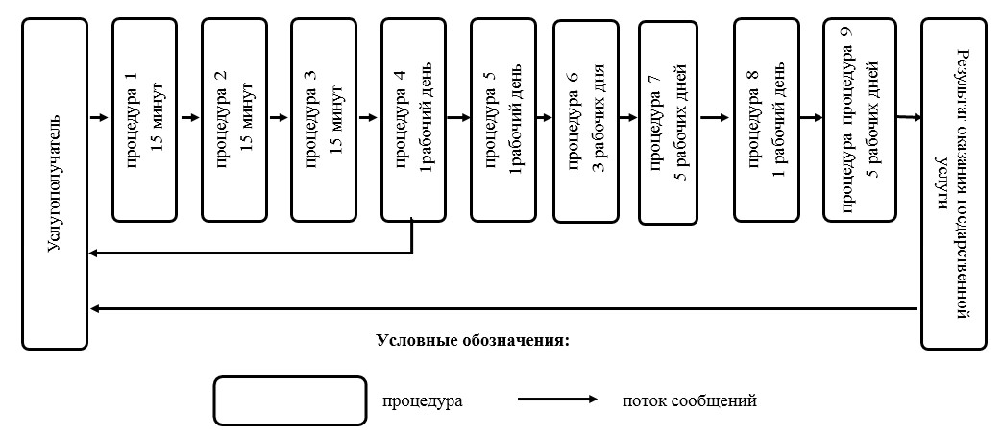

Утвержден               
приказом Заместителя Премьер-Министра  
Республики Казахстан - Министра     
индустрии и новых технологий      
Республики Казахстан         
от 6 мая 2014 года № 162

**Регламент**  
**государственной услуги**  
**«Выдача экспертной оценки инвестиционного проекта на соответствие критериям, предъявляемым к участнику программы**  
**«Производительность 2020»**

**1. Общие положения**

      1. Государственная услуга «Выдача экспертной оценки инвестиционного проекта на соответствие критериям, предъявляемым к участнику программы «Производительность 2020» (далее - государственная услуга) оказывается акционерным обществом «Казахстанский институт развития индустрии» (далее - услугодатель).  
      2. Форма оказываемой государственной услуги - бумажная.  
      3. Результатом оказания государственной услуги - выдача копии заключения экспертной оценки инвестиционного проекта на соответствие критериям, предъявляемым к участнику программы «Производительность 2020».

**2. Описание порядка действий структурных подразделений (работников) услугодателя в процессе оказания государственной услуги**

       4. Основанием для начала процедуры (действия) по оказанию государственной услуги является заявление услугополучателя с приложением документов согласно пункту 9 Стандарта государственной услуги «Выдача экспертной оценки инвестиционного проекта на соответствие критериям, предъявляемым к участнику Программы «Производительность 2020» и пакет документов услугополучателя, утвержденного постановлением Правительства Республики Казахстан от 20 марта 2014 года № 252.  
       5. Порядок действий работников структурных подразделений при оказании государственной услуги, процедуры (действия), и последовательность их выполнения, в том числе этапы прохождения всех процедур (действий) в разрезе каждого структурного подразделения:  
      процедура 1 - специалист канцелярии услугодателя в течение 15 минут осуществляет прием и регистрацию заявки, направляет их руководству услугодателя. Результат процедуры (действия) по оказанию государственной услуги, который служит основанием для начала выполнения следующей процедуры (действия) - зарегистрированные документы;   
      процедура 2 - руководство услугодателя в течение 15 минут налагает резолюцию и направляет их на рассмотрение руководителю центра услугодателя. Результат процедуры (действия) по оказанию государственной услуги, который служит основанием для начала выполнения следующей процедуры (действия) - резолюция;  
      процедура 3 - руководитель центра в течение 15 минут определяет ответственного исполнителя и передает заявку на рассмотрение. Результат процедуры (действия) по оказанию государственной услуги, который служит основанием для начала выполнения следующей процедуры (действия) - резолюция;  
      процедура 4 - ответственный исполнитель в течение пятнадцати рабочих дней проверяет заявку услугополучателя на полноту представленного пакета документов. В случае установленного факта неполноты представленных документов и несоответствия предъявляемым требованиям ответственный исполнитель готовит письмо с замечаниями. Результат процедуры (действия) по оказанию государственной услуги, который служит основанием для начала выполнения следующей процедуры (действия) - письмо услугополучателю;  
      процедура 5 - в случае полноты представленных документов ответственный исполнитель рассматривает заявку услугополучателя и направляет в течение одного рабочего дня заявку в соответствующий отраслевой центр для получения согласования. Результат процедуры (действия) по оказанию государственной услуги, который служит основанием для начала выполнения следующей процедуры (действия) - служебная записка;  
      процедура 6 - ответственный исполнитель в течение одного рабочего дня сводит полученную информацию, подготавливает и вносит заявку и резюме заявки на рассмотрение Рабочей группы. Результат процедуры (действия) по оказанию государственной услуги, который служит основанием для начала выполнения следующей процедуры (действия) - заседание Рабочей группы;  
      процедура 7 - секретарь Рабочей группы в течение одного рабочего дня готовит протокол, визирует решение и передает на подпись членам рабочей группы. Результат процедуры (действия) по оказанию государственной услуги, который служит основанием для начала выполнения следующей процедуры (действия) - протокол заседания Рабочей группы;  
      процедура 8 - ответственный исполнитель на основании протокольного решения в течение одного рабочего дня готовит заключение экспертной оценки инвестиционного проекта на соответствие критериям, предъявляемым к участнику программы «Производительность 2020» (далее - заключение), визирует и передает на подпись руководству услугодателя. Результат процедуры (действия) по оказанию государственной услуги, который служит основанием для начала выполнения следующей процедуры (действия) - проект заключения;  
      процедура 9 - руководство услугодателя в течение одного рабочего дня подписывает заключение и передает его ответственному исполнителю. Результат процедуры (действия) по оказанию государственной услуги, который служит основанием для начала выполнения следующей процедуры (действия) - заключение;  
      процедура 10 - ответственный исполнитель в течение одного рабочего дня направляет заключение для регистрации в канцелярию услугодателя. Результат процедуры (действия) по оказанию государственной услуги, который служит основанием для начала выполнения следующей процедуры (действия) - зарегистрированное заключения;  
      процедура 11 - специалист канцелярии услугодателя в течение одного рабочего дня регистрирует и направляет услугополучателю копию заключения по почте.

**3. Описание порядка взаимодействия структурных подразделений (работников) услугодателя в процессе оказания государственной услуги**

       6. Перечень структурных подразделений (работников) услугодателя, которые участвуют в процессе оказания государственной услуги:  
       1) руководство услугодателя;  
       2) руководитель центра;  
       3) ответственный исполнитель;  
       4) отраслевой центр;  
       5) специалист канцелярии услугодателя;  
       6) секретарь Рабочей группы.  
       7. Прием и регистрация заявки для оказания государственной услуги осуществляется специалистом канцелярии услугодателя.  
      После регистрации заявки с присвоением входящего номера, заявку с прилагаемыми документами передаются в центр для рассмотрения.  
      Рассмотрение заявки осуществляется центом, выдача результата канцелярией услугодателя.  
      Описание последовательности процедур (действий) между структурными подразделениями (работниками) и блок-схема оказания государственной услуги приведены в приложениях 1 и 2 к настоящему регламенту.

Приложение 1             
к Регламенту государственной услуги  
«Выдача экспертной оценки       
инвестиционного проекта на     
соответствие критериям предъявляемым  
к участнику программы       
«Производительность 2020»

**Описание последовательности процедур (действий) между структурными подразделениями (работниками)**

|  |  |  |  |  |  |  |  |  |  |  |  |
| --- | --- | --- | --- | --- | --- | --- | --- | --- | --- | --- | --- |
| № действия | 1 | 2 | 3 | 4 | 5 | 6 | 7 | 8 | 9 | 10 | 11 |
| Наименование структурного подразделения | Специалист канцелярии услугодателя | Руководство услугодателя | Руководитель центра | Ответственный исполнитель | Ответственный исполнитель | Ответственный исполнитель | Секретарь рабочей группы | Ответствен-ный исполнитель | Руководство услугодателя | Ответствен-ный исполнитель | Специалист канцелярии услугодателя |
| Наименование  процедуры (действий) | Прием и регистрация документов, направление их руководству услугодателя регистрация заявки в журнале регистрации заявок | Наложение резолюции и направление документов на рассмотрение руководителю  центра услугодателя | Определение ответственного исполнителя и передача ему документов | Подготовка письменного ответа с замечаниями в случае установления факта неполноты представлен-ных документов и/или при несоответствии предъявляемым требованиям | Направление заявки в соответствую-щий отраслевой центр для получения согласования | Рассмотрения заявки услугополучате-ля на предмет его соответствия предъявляемым требованиям, подготовка и внесение резюме заявки на рассмотрение рабочей группы | Прото-кольное решение рабочей группы | Подготовка и визирование заключения | Утверждение и подписание заключения | Направление заключения для регистрации | Регистрация и выдача заключения |
| Форма завершения (данные, документ, организацион-но-распоряди-тельное решение) | Зарегистри-рованные документы | Резолюция | Резолюция | Письмо с замечаниями | Служебная записка | Заседание Рабочей группы | Протокол заседания Рабочей группы | Проект заключения | Заключение | Регистрация исходящей документации | Результат оказания государственной услуги |
| Сроки исполнения | 15 минут | 15 минут | 15 минут | не позднее 15 рабочих дней | 3 рабочих дня | 1 рабочий день | 1 рабочий день | 1 рабочий день | 1 рабочий день | 1 рабочий день | 1 рабочий день |
| № следующего действия | 2 | 3 | 4 | - | 6 | 7 | 8 | 9 | 10 | 11 |  |

Приложение 2              
к Регламенту государственной услуги    
«Выдача экспертной оценки      
инвестиционного проекта на соответствие  
критериям предъявляемым к участнику    
программы «Производительность 2020»

**Блок-схема оказания государственной услуги**

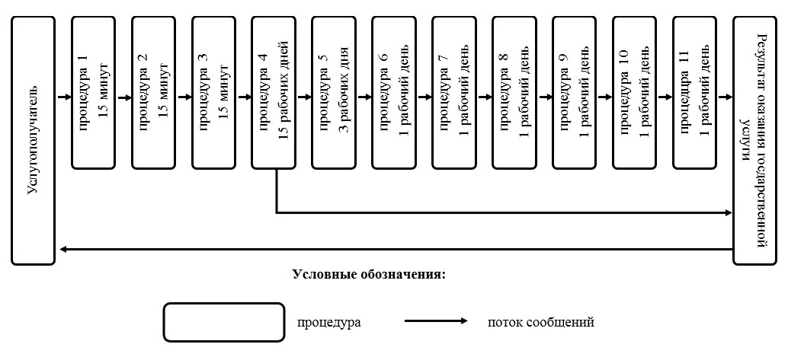

© 2012. РГП на ПХВ «Институт законодательства и правовой информации Республики Казахстан» Министерства юстиции Республики Казахстан